Grunddataprogrammets delaftale 1 om effektiv ejendomsforvaltning og genbrug af ejendomsdata under den Fællesoffentlige Digitaliseringsstrategi 2012 – 2015

Ejendomsdataprogrammet - Matriklen
Løsningsarkitektur - Bilag B Informationsmodel

Version: 0.8
Status: Udkast
Oprettet: 10. september 2013

Dokument historie
Version | Dato | Beskrivelse | Initialer
v. 0.6 | 28 August 2013 | Klargjort til høring | thoma
V. 0.61 | 02 september 2013 | Opdateret med seneste rettelser fra internt review og forberedt til høring i DOS | thoma
v.0.8 | 09 september 2013 | Opdateret ift. intern og eksternt review samt issue liste. | thoma
Indholdsfortegnelse
1. Indledning 3
1.1 Dokumentets formål 3
1.2 Dokumentets sammenhæng til øvrige dokumenter 3
1.3 Læsevejledning 4
2. Overblik 5
2.1 Informationsmodeller 5
2.2 Projektets påvirkning af informationsmodellerne 5
3. Informationsmodel 6
3.1 Overblik 6
3.2 Beskrivelse af begreber 7
3.3 Beskrivelse af relationer 12

Indledning

Dokumentets formål
Dokumentet tjener to hovedformål:
- For at sikre at ejendomsdataprogrammet forretningsmæssigt og arkitekturmæssigt hænger sammen på løsningsniveau – inden større udviklingsprojekter igangsættes – udarbejdes der ift. de tre grunddataregistre – Matrikel, BBR og Ejerfortegnelse – en løsningsarkitektur, som kvalitetssikres i sammenhæng.
Dokumentet her beskriver Matriklens løsningsarkitektur til brug for denne tværgående kvalitetssikring.
- Derudover danner løsningsarkitekturen rammerne for kravspecificering og udvikling hhv. tilpasning af Matrikel løsning til Ejendomsdataprogrammet.

Dokumentets sammenhæng til øvrige dokumenter

Figur 1. Løsningsarkitekturens sammenhæng til andre dokumenter.
Løsningsarkitekturen er opbygget af et hoveddokument og fire underbilag.
Dokumentet her udgør løsningsarkitekturens underbilag B – Informationsmodel.

Rammerne omkring løsningsarkitekturen kommer primært fra fire kilder:
- Grunddataprogrammet, som har udstukket rammerne for den overordnede løsningsarkitektur – herunder krav om udstilling af grunddata via Datafordeleren. Grunddataprogrammet har også udstukket rammer ift. en fællesoffentlig datamodel og dertil hørende standarder.
- Ejendomsdataprogrammet, som gennem en målarkitektur og tilhørende bilag har udstukket rammerne for ejendomsdata som grunddata.
- Rammearkitekturer – Grunddata programmet har udarbejdet retningslinier for datamodellering som blandt andet forudsætter brugen af UML. Hele publikationen kan findes på Digitaliseringsstyrelsens hjemmeside
- GST/Matriklen - Eksisterende beskrivelser - Dokumentationen fra det eksisterende miniMAKS er brugt som baseline og tilpasset efter behov. Datamodellen udarbejdet i forbindelse med Matriklens udvidelse skal ligeledes ses i sammenhæng med den eksisterende datamodel fra miniMAKS.

Læsevejledning
Udover dette indledende kapitel indeholder dokumentet følgende kapitler:
- Kapitel 2 – Overblik
Indeholder en beskrivelse af informationsmodellen, der indgår i løsningsarkitekturen og modellens anvendelse i relation til løsningsarkitekturens elementer og andre forhold, som har betydning for valget af informationsmodel.
Desuden beskrives relationen til informationsmodellerne for eksisterende løsninger og projektets påvirkning af disse.
- Kapitel 3 – Informationsmodel
Indeholder et diagram der viser informationsmodellens begreber og relationer. Desuden indeholder kapitlet en detaljeret beskrivelse af hvert begreb, med informationsindhold samt en detaljeret beskrivelse af modellens relationer.

Overblik

Informationsmodel
Af hensyn til læserne og interessenterne af løsningsarkitekturen og de af projekt gruppen identificerede behov er det besluttet at arbejde med en informationsmodel på konceptuelt niveau. Begreberne i begrebsmodellen er udvidet til at indeholde de eksisterende attributter som findes i hhv. i miniMAKS og Tinglysning. Ligeledes er der tilføjet objektet BygningsGeometri som relaterer til Bygning på Fremmed Grund og angiver at alle bygninger på fremmed grund skal have bygnings geometri.

Livscyklus for de forskellige objekter fra begrebsmodellen er håndteret ved en kombination mellem sagsstatus, som ikke er modelleret i informationsmodellen, og objekt status.

Objekter der eksisterer i den nuværende miniMAKS datamodel er farvet grøn, mens nye objekter er farvet blå-grønne. Informationsmodellen følger ligeledes retningslinierne fra modellerings konceptet udarbejdet af digitaliserings styrelsen i samarbejde med grunddata programmet.

Projektets påvirkning af informationsmodellerne
I forbindelse med udviklingen af miniMAKS blev der udarbejdet en meget udførlig og fortsat gældende datamodel. Denne vil i forbindelse med Matriklens udvidelse blive udbygget med de nye matrikel begreber; Bygning på Fremmed Grund, Ejerlejlighed og Bestemt Fast Ejendom. I nærværende løsnings arkitektur beskrives informations modellen for miniMAKS udvidelse. I forhold til den eksisterende datamodel er attributterne simplificerede og sammensatte samt objekter som ikke forventes udstillet eller af interesse for eksterne interessenter er udeladt.

Der er ikke foretaget ændringer i forhold til begrebsmodellen udarbejdet i forbindelse med målarkitekturen. Grunddata modellen som overordnet konceptuel fremstilling svarer derved overens med informationsmodellen fra miniMAKS udvidelse som beskrevet i nærværende bilag.

Informationsmodel

Overblik
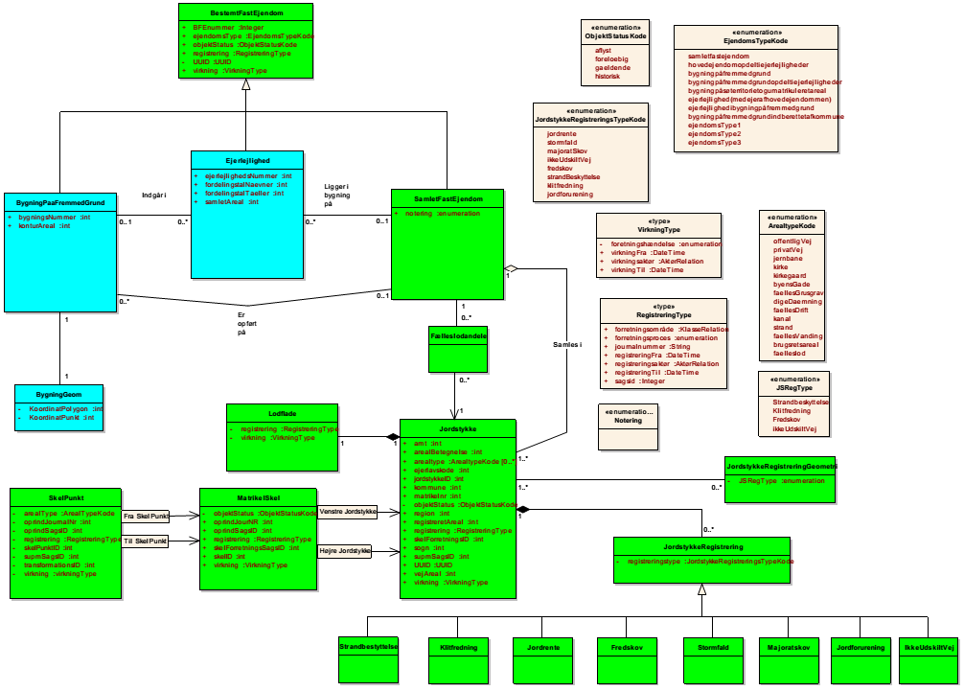
Figur 1. Informationsmodel for matriklen

Beskrivelse af begreber
Hvert af begrebsmodellens begreber beskrives i nedenstående skabelon.
Jordstykke registrerings typerne bliver ikke dækket da det ikke bidrager med yderligere forståelse.

<BestemtFastEjendom>
Synonymer:
Definition: | Bestem fast Ejendom (BFE): En fast ejendom der er 'bestemt', dvs tilstrækkelig individualiseret, stedbestemt og afgrænset.
Beskrivelse: | Bestemt Fast Ejendom underopdeles i ejendomstyperne Samlet fast Ejendom, Bygninger på fremmed Grund og Ejerlejligheder. Ejendomsbegrebet (BFE) er defineret og afgrænset nærmere af den retspraksis, som er opstået i tilknytning til tinglysningslovens § 10, stk. 1.
Bemærkninger: | Underopdelingerne; Samlet Fast Ejendom, Bygning på fremmed grund og Ejerlejligheder arver attributterne fra BestemtFastEjendom.
Forretningsmæssig Id | Begrebets forretningsmæssige identifikation/nøgle – identificeret gennem relationer (fremmednøgler fra andre begreber) og/eller nogle af begrebets attributter (informationsindhold)
Attributter: | Attributnavn | Kort beskrivelse | Datatype
 | bfeNummer | . . . . . | Integer
 | ejendomsType | . . . . . | EjendomsTypeKode
 | objektStatus | Brugt til at definere livscyklus. | ObjektStatusKode
 | registrering |  | RegistreringsType
 | UUID | Unique Universal Identificier | UUID
 | virkning |  | VirkningType
 | thoma
Beskrevet af:

<Samlet fast ejendom >
Synonymer:
Definition: | Ved en samlet fast ejendom forstås  1) ét matrikelnummer eller  2) flere matrikelnumre, der ifølge notering i matriklen skal holdes forenet.  Hvis der til et matrikelnummer hører andel i en fælleslod, udgør andelen en del af den samlede faste ejendom.
Beskrivelse: | Arealer optaget som offentlige, udskilte veje med matrikelnummer 7000 med  tilhørende litra omfattes af begrebet på trods af, at der i udstykningslovens forstand ikke er tale om en samlet fast ejendom. Arealer, som ikke er registreret i Matriklen, er ikke omfattet af begrebet).  Begrebet er knyttet til arealer på jordoverfladen, som er afgrænset af et matrikelskel og her fået tildelt en matrikelbetegnelse.  Parcelhusgrunde vil normalt kun bestå af ét Jordstykke, hvorimod  landbrugsejendomme ofte består af flere Jordstykker. En Samlet fast  ejendom, f.eks. en landbrugsejendom, kan omfatte jordstykker i forskellige ejerlav og kommuner.
Bemærkninger: | Her beskrives regler, oprettelses-, ændrings- og slettekriterier, når disse har forretningsmæsig betydning.
Forretningsmæssig Id | Begrebets forretningsmæssige identifikation/nøgle – identificeret gennem relationer (fremmednøgler fra andre begreber) og/eller nogle af begrebets attributter (informationsindhold)
Attributter: | Attributnavn | Kort beskrivelse | Datatype
 | notering |  | Enumeration
Beskrevet af: | thoma

<Bygning på Fremmed Grund>
Synonymer:
Definition: | En bygning opført på et areal eller på søterritoriet/havet med anden ejer end jordstykkets ejer.
Beskrivelse:
Bemærkninger:
Forretningsmæssig Id | BFENummer & UUID
Attributter: | Attributnavn | Kort beskrivelse | Datatype
 | BygningsNummer |  | Integer
 | KonturAreal |  | Integer
 | UUID |  | Enumeration
Beskrevet af: | thoma

<Ejerlejlighed >
Synonymer:
Definition: | En Ejerlejlighed er en selvstændig Bestemt fast ejendom, som altid er en del af  et ejerlejlighedsfællesskab bestående af mindst 2 ejerlejligheder. Typisk er  der flere ejerlejligheder som fx i en etageboligbebyggelse eller en  erhvervsejendom.
Beskrivelse: | Hver Ejerlejlighed har en selvstændig identitet, således at der kan tinglyses  rettigheder på hver enkelt Ejerlejlighed.  Ejeren af en Ejerlejlighed ejer selve lejligheden som særejendom, mens  jordstykke, trapper m.v. normalt ejes af alle ejerlejlighedsejere i fælles sameje  efter ejerlejlighedernes fordelingstal.
Bemærkninger:
Forretningsmæssig Id | BFENummer & UUID
Attributter: | Attributnavn | Kort beskrivelse |  | Datatype
 | EjerlejlighedNummer |  |  |  | Integer
 | FordelingsTalNaevner |  |  |  | Integer
 | FordelingsTalTaeller |  |  |  | Integer
 | SamletAreal |  |  |  | Integer
Beskrevet af: | thoma

<Jordstykke>
Synonymer: | <Ikke tilgængelig>
Definition: | Areal på jordoverfladen som er afgrænset af matrikelskel.
Beskrivelse: | Jordstykker kan selvstændigt eller i forening danne en Bestemt fast ejendom.  Matrikulerede arealer er registreret i Matriklen. Som Jordstykker registreres  også umatrikulerede arealer i form af offentlige veje optaget i matriklen med  litra.
Bemærkninger:
Forretningsmæssig Id | JordStykkeID & UUID
Attributter: | Attributnavn | Kort beskrivelse | Datatype
 | ArealBetegnelse |  | Integer
 | amt |  | integer
 | Arealtype |  | ArealTypeKode
 | ejerlavsKode |  | Integer
 | JordStykkeID |  | Integer
 | kommune |  | Integer
 | MatrikelNr |  | Integer
 | objektStatus |  | ObjektStatusKode
 | region |  | Integer
 | RegistreretAreal |  | Integer
 | registrering |  | RegistreringType
 | SkelForretningsID |  | Integer
 | sogn |  | integer
 | SupmSagsID |  | Integer
 | UUID |  | Enumeration
 | virkning |  | VirkningType
 | VejAreal |  | Integer
Beskrevet af: | thoma

<FællesLodandele>
Synonymer:
Definition: | Information om jordstykket indgår i flere samlede faste ejendomme
Beskrivelse: | Jf. §3 ”Bekendtgørelse af lov om udstykning og anden registrering i  matriklen”;  Ved en fælleslod forstås i denne lov et matrikelnummer i fælleseje, når mindst én ideel andel i matrikelnummeret er registreret i matriklen som hørende til en samlet fast ejendom.
Bemærkninger:
Forretningsmæssig Id
Attributter: | Attributnavn | Kort beskrivelse | Datatype
Beskrevet af: | thoma

<Lodflade>
Synonymer:
Definition: | Fladegeometrien hørende til et Jordstykke.
Beskrivelse:
Bemærkninger:
Forretningsmæssig Id
Attributter: | Attributnavn | Kort beskrivelse | Datatype
 | registrering |  | RegistreringsType
 | status |  | EjendomsStatusKode
 | virkning |  | VirkningType
Beskrevet af: | thoma

<Matrikelskel>
Synonymer:
Definition: | En linje, der afgrænser et jordstykke.  Ethvert MatrikelSkel har registreret hvilke Jordstykker, i.e. JordstykkeId, de har til højre og venstre. Et MatrikelSkel ved også i hvilket SkelPunkt det starter og i hvilket SkelPunkt det slutter.  Et MatrikelSkels geometriske repræsentation som en JGeometry LineString kan kun bestå af mere end 2 punkter, hvis der er tale om en stroket cirkelbue.
Beskrivelse:
Bemærkninger:
Forretningsmæssig Id
Attributter: | Attributnavn | Kort beskrivelse |  | Datatype
 | registrering |  |  |  | RegistreringsType
 | status |  |  |  | EjendomsStatusKode
 | virkning |  |  |  | VirkningsType
 | skelID |  |  |  | Integer
 | oprindJourNr |  |  |  | Integer
 | oprindSagsID |  |  |  | Integer
 | skelForretningsSagsID |  |  |  | Integer
Beskrevet af: | thoma

<SkelPunkt>
Synonymer:
Definition: | Et skelpunkt afmærker matrikel skellets areal.
Beskrivelse: | Der skelnes mellem ”Indmålt skelpunkt” og ”Digitaliseret skelpunkt”. Et ”Indmålt skelpunkt” er indlagt på grundlag af en matrikulær måling med direkte eller indirekte tilknytning til fikspunktsnettet. Et ”Indmålt skelpunkt” vises grafisk med en kreds. Et ”Digitaliseret skelpunkt” kan komme fra digitalisering af et tidligere analogt matrikelkort, tidligere kommunalt skeltema eller anden samlet konstruktion. Et ”Digitaliseret skelpunkt” vises ikke grafisk.
Bemærkninger:
Forretningsmæssig Id
Attributter: | Attributnavn | Kort beskrivelse |  | Datatype
Beskrevet af: | thoma

<BygningsGeometri>
Synonymer: | Alternative termer for begrebet – eksempelvis som følge af forskellig praksis i de eksisterende systemer eller forskellige termer i lovgivningen.
Definition: | Bygningens geometriske afgrænsning – ’foot-print’.
Beskrivelse:
Bemærkninger:
Forretningsmæssig Id
Attributter: | Attributnavn | Kort beskrivelse | Datatype
 | KoordinatPolygon |  | Integer
 | KoordinatPunkt |  | Integer
Beskrevet af: | thoma

<JordstykkeRegistrering>
Synonymer:
Definition: | Definerer de forskellige typer af jordstykke registreringer som der stilles krav om i lovgivning.
Beskrivelse:
Bemærkninger:
Forretningsmæssig Id
Attributter: | Attributnavn | Kort beskrivelse | Datatype
 | registreringsType |  | JordstykkeRegistreringsTypeKode
Beskrevet af: | thoma

< JordstykkeRegistreringGeometri>
Synonymer:
Definition: | Indeholder oplysninger om geometrien til jordstykke typerne.
Beskrivelse:
Bemærkninger:
Forretningsmæssig Id
Attributter: | Attributnavn | Kort beskrivelse | Datatype
Beskrevet af: | thoma

Beskrivelse af relationer
Kun de mest centrale relationer bliver beskrevet i nedenstående afsnit grundet.

<BestemtFastEjendom - Ejerlejlighed>
Definition: | Ejerlejlighed er en generalisering af BestemtFastEjendom. Ejerlejligheder arver attributterne fra BestemtFastEjendom.
Relationsansvar:
Bemærkninger:
Beskrevet af: | Thoma

<BestemtFastEjendom - SamletFastEjendom>
Definition: | SamletFastEjendom er en generalisering af BestemtFastEjendom. SamletFastEjendom arver attributterne fra BestemtFastEjendom.
Relationsansvar:
Bemærkninger:
Beskrevet af: | Thoma

<BestemtFastEjendom - BygningPaaFremmedGrund>
Definition: | BygningPaaFremmedGrund er en generalisering af BestemtFastEjendom. BygningPaaFremmedGrund arver attributterne fra BestemtFastEjendom.
Relationsansvar:
Bemærkninger:
Beskrevet af: | thoma

<BygningPaaFremmedGrund - Ejerlejlighed>
Definition: | Ejerlejligheder kan indgå i en bygning på fremmed grund.
Relationsansvar:
Bemærkninger:
Beskrevet af: | thoma

<BygningPaaFremmedGrund – SamletFastEjendom>
Definition: | En bygning på fremmedgrund kan være opført på en samlet fast ejendom.
Relationsansvar:
Bemærkninger:
Beskrevet af: | thoma

<Ejerlejlighed - SamletFastEjendom>
Definition: | Ejerlejligheder kan ligge i bygninger på samlet fast ejendom.
Relationsansvar:
Bemærkninger:
Beskrevet af: | thoma

<BygningPaaFremmedGrund – BygningsGeom.>
Definition: | Alle bygninger på fremmed grund skal have registreret en bygnings geometri.
Relationsansvar:
Bemærkninger:
Beskrevet af: | thoma

<Jordstykke - MatrikelSkel>
Definition: | Til hvert jordstykke vil der være et højre matrikel skel og venstre matrikelskel.
Relationsansvar:
Bemærkninger:
Beskrevet af: | thoma

<Jordstykke - SamletFastEjendom >
Definition: | Et eller flere jordstykker samles i en samlet fast ejendom.
Relationsansvar:
Bemærkninger:
Beskrevet af: | thoma

<Skelpunkt - MatrikelSkel>
Definition: | Til hvert matrikel skel vil der være en angivelse af skellets geografiske placering indikeret ved ’fra skelpunkt’ og ’til skelpunkt’.
Relationsansvar:
Bemærkninger:
Beskrevet af: | thoma

